附件2：
面试区域
温州市委党校平面示意图

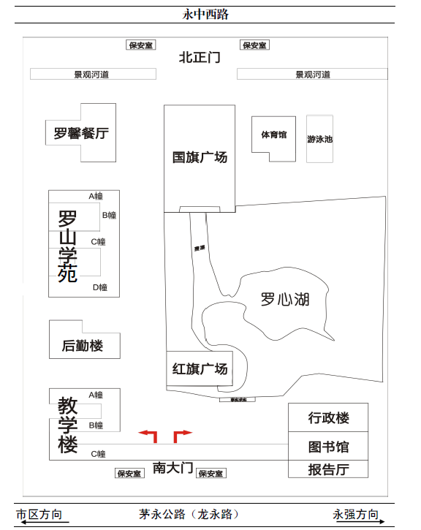
候考区域
考生入口

